股票市场运行周报（20130902-20130906）
交银施罗德量化投资部
本周上证综指上涨1.98%，深证成指上涨0.95%，中小板指数上涨3.76%，沪深两市成交量为10,883.63亿元。从行业表现来看，涨幅最大的行业是通信传媒、日用化学品、农业与牧渔业，涨幅分别为7.58%、6.49%、6.25%，跌幅最大的行业为贸易、食品饮料、电力，跌幅分别为1.30%、0.97%、0.77%；从行业换手率来看，农业与牧渔业、贸易行业换手率最大，换手率均超过14%；从风格特征来看，中市盈率指数涨幅最大，涨幅为3.90%，低价股指数涨幅最小，涨幅为1.14%。
表1:指数表现 表2:市场总体指标
指数名称 | 区间  收益率 | 成交金额（亿元） |  | 市场总体指标 | 数值
上证综指 | 1.98% | 5,748.9 |  | A股总市值（亿元） | 269,048.77
上证180 | 2.11% | 2,352.7 |  | A股流通市值（亿元） | 193,942.60
上证50 | 2.27% | 1,089.2 |  | A股市盈率（最新年报，剔除负值） | 12.58
沪深300 | 1.90% | 3,382.7 |  | A股市盈率（递推12个月，剔除负值） | 11.65
深证成指 | 0.95% | 535.6 |  | A股市净率（最新年报，剔除负值） | 1.72
深证100P | 1.64% | 1,023.8 |  | A股市净率（最新报告期，剔除负值） | 1.65
申万中小板 | 3.76% | 2,156.3 |  | A股加权平均股价 | 6.72
申万基金重仓 | 2.87% | 5,540.2 |  | 两市A股成交金额(亿元) | 10,883.63

表3:行业表现
指数 | 区间收益率 | 区间换手率 |  | 指数 | 区间收益率 | 区间换手率
通信传媒 | 7.58% | 9.82% |  | 医药生物 | 2.34% | 6.52%
日用化学品 | 6.49% | 11.79% |  | 建筑建材 | 2.08% | 4.74%
农业与牧渔业 | 6.25% | 18.89% |  | 煤炭 | 1.96% | 2.85%
军工 | 5.91% | 6.77% |  | 房地产 | 1.62% | 7.74%
造纸林业 | 5.01% | 11.16% |  | 金融 | 1.43% | 0.96%
交通运输 | 4.74% | 6.98% |  | 综合 | 1.34% | 8.82%
信息技术 | 4.68% | 10.20% |  | 零售 | 1.17% | 8.54%
电气设备 | 3.77% | 7.41% |  | 石油天然气 | 0.99% | 0.28%
机械 | 3.25% | 7.30% |  | 有色金属 | 0.46% | 4.26%
纺织服装 | 3.24% | 9.00% |  | 家用电器 | (0.05%) | 6.35%
钢铁 | 2.84% | 2.98% |  | 电力 | (0.77%) | 3.24%
交运设备(除军工) | 2.78% | 5.35% |  | 食品饮料 | (0.97%) | 6.00%
餐饮旅游 | 2.70% | 11.15% |  | 贸易 | (1.30%) | 14.15%
化工 | 2.48% | 7.74%

[图1：风格特征]
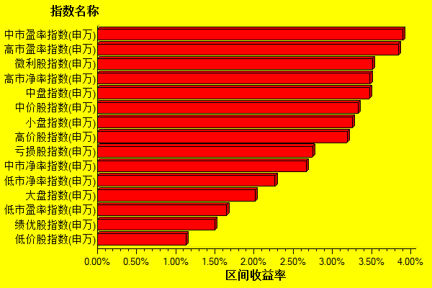
数据来源：万得资讯、交银施罗德基金 日期区间：20130902-20130906

